

（深圳）

实验报告

开课学期： 2023春季
课程名称： 计算机网络
实验名称： 协议栈之IP、ICMP、UDP协议实现
学生班级： 5班
学生学号： 200110513
学生姓名： 宗晴
评阅教师：
报告成绩：

实验与创新实践教育中心制
2023年3月

实验详细设计
（注意不要完全照搬实验指导书上的内容，请根据你自己的设计方案来填写
图文并茂地描述实验实现的所有功能和详细的设计方案及实验过程中的特色部分。）
- IP协议详细设计
数据链路层提供两个直连设备之间的通信功能，而一旦跨越不同的数据链路，就需要借助上层的网络层。IP协议是TCP/IP协议网络层的协议，其主要作用是“实现终端节点之间的通信”，也叫“点对点通信”。
IP数据包的格式如下图所示：
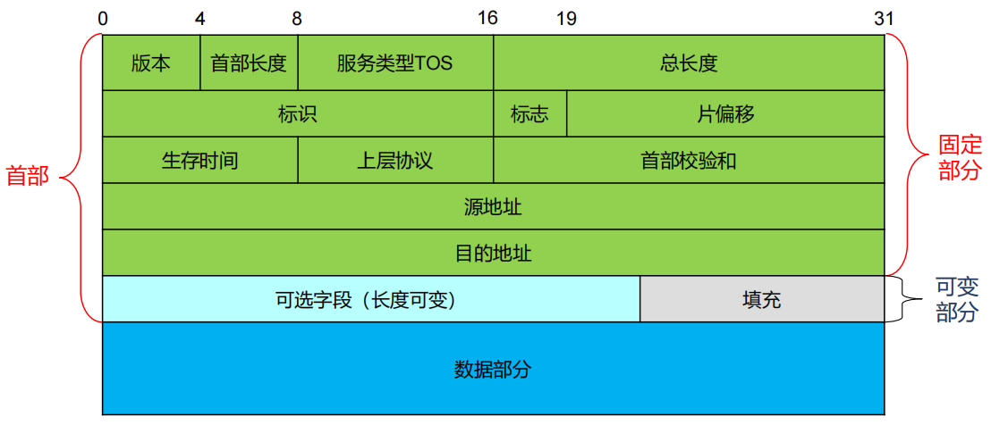
分片格式如下图所示：
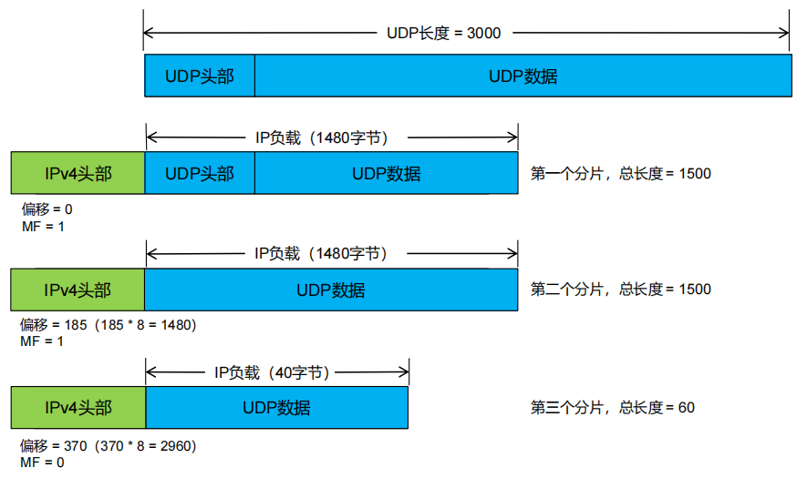

本实验要求在完成协议栈之ARP协议的基础上，编写IP报文的发送、接收、IP分片以及计算校验和函数，使其能够发送和接收IP数据报文，并且能通过实验评测系统的测试。
具体而言，需要补充完整src/ip.c文件中的ip_in()函数、ip_out()函数和ip_fragment_out()函数，以及src/utils.c文件中的checksum16() 函数。

（1）IP数据报输入处理，即实现ip_in()函数
主要功能为进行合法性检测，对可能存在的填充字段进行处理。若是正确的数据包，则去掉报头并向上层传递，否则返回ICMP协议不可达信息。
算法实现如下图所示：
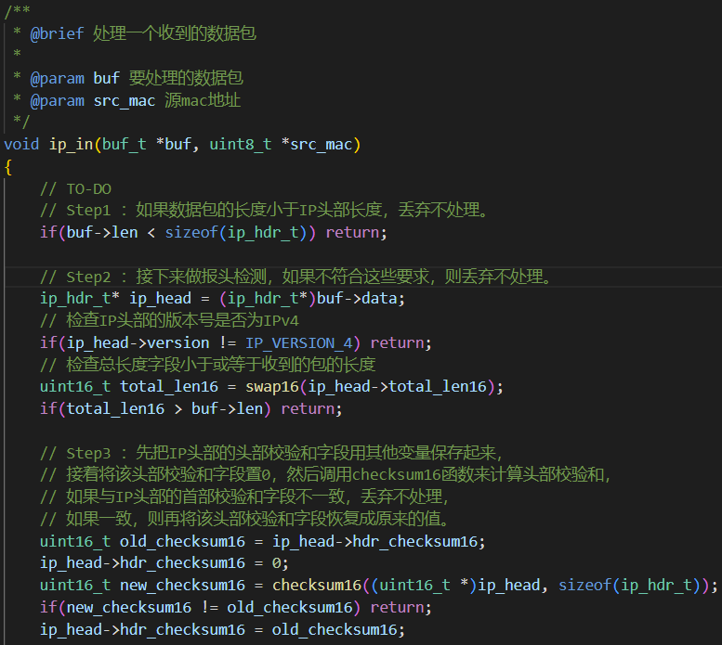
首先需要判断数据包的长度是否小于IP头部长度，若小于，则丢弃不处理。然后进行报头检测，检查内容至少包括：IP头部的版本号是否为IPv4，总长度字段小于或等于收到的包的长度等，如果不符合这些要求，则丢弃不处理。然后把IP头部的头部校验和字段用其他变量保存起来，接着将该头部校验和字段置0，然后调用checksum16函数来计算头部校验和，如果与IP头部的首部校验和字段不一致，则表明出错，丢弃不处理，如果一致，则再将该头部校验和字段恢复成原来的值。
注意此处需要先将校验和置零，然后再计算校验和进行比较，同时最后需要将校验和恢复成原来的值。
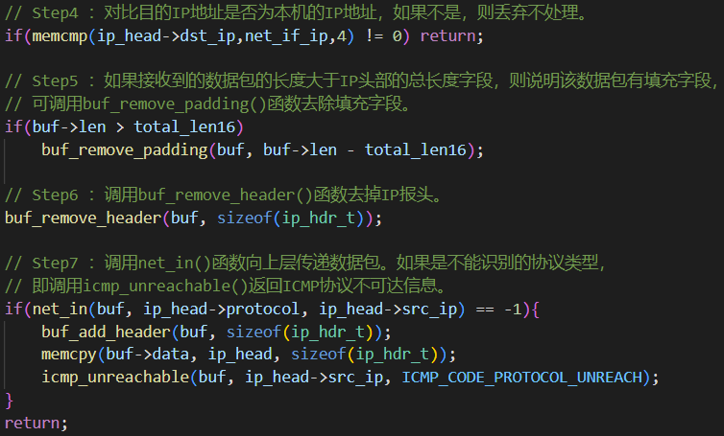
然后，对比目的IP地址是否为本机的IP地址，如果不是，则丢弃不处理。如果接收到的数据包的长度大于IP头部的总长度字段，则说明该数据包有填充字段，可调用buf_remove_padding()函数去除填充字段。接着，调用buf_remove_header()函数去掉IP报头。最后，调用net_in()函数向上层传递数据包。如果是不能识别的协议类型，则调用icmp_unreachable()返回ICMP协议不可达信息。

（2）校验和算法，即实现checksum16()函数
算法实现如下图所示：
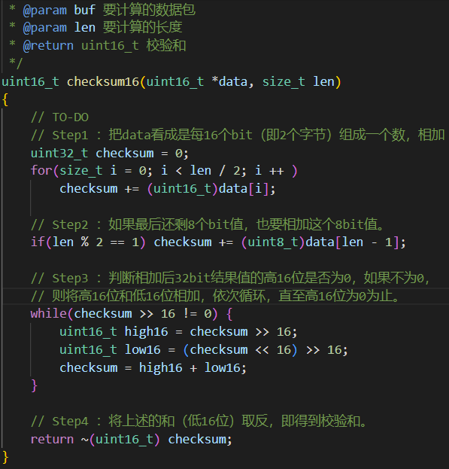
我们把data看成是每16个bit（即2个字节）组成一个数，相加。如果最后还剩8个bit值，也要相加这个8bit值。若相加后结果超过16位，则最高位的进位也需要继续加在低16位上，依次循环，直至不超过16位。最后将上述的和取反，即得到待求的校验和。
此处需注意，考虑到16位加法的结果可能会超过16位，因此可用32位数来保存加法结果。

（3）IP数据报输出处理，即实现ip_out()函数
该函数的功能主要是进行一些合法性检测，根据数据长度进行合理的切片，然后将切片后的数据发送出去。
在此函数中，需要注意，我们首先要在函数外部定义一个静态的全局变量作为序列号，初始值为0，在该函数的最后每次加一，这样可以保证每次获得的都是不同的逐次累加的序列号。
算法实现如下图所示：
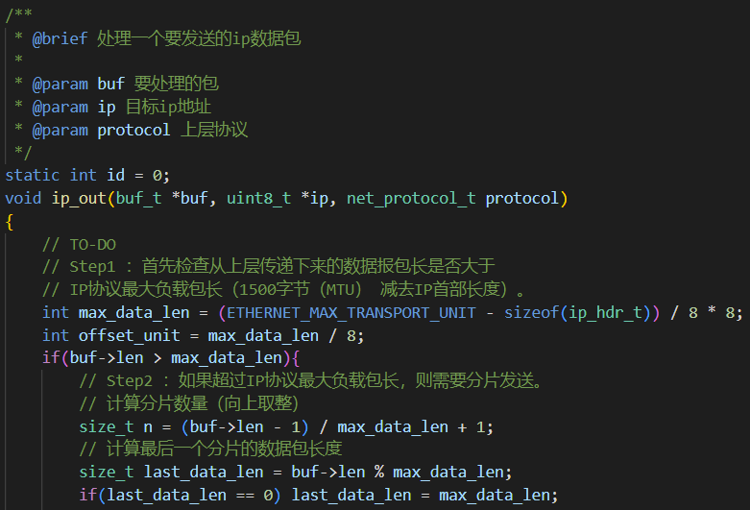
首先需要检查从上层传递下来的数据报包长是否大于IP协议最大负载包长，如果超过IP协议最大负载包长，则需要分片发送。此处我们需要计算分片的数量，以及最后一个分片的数据包长度。
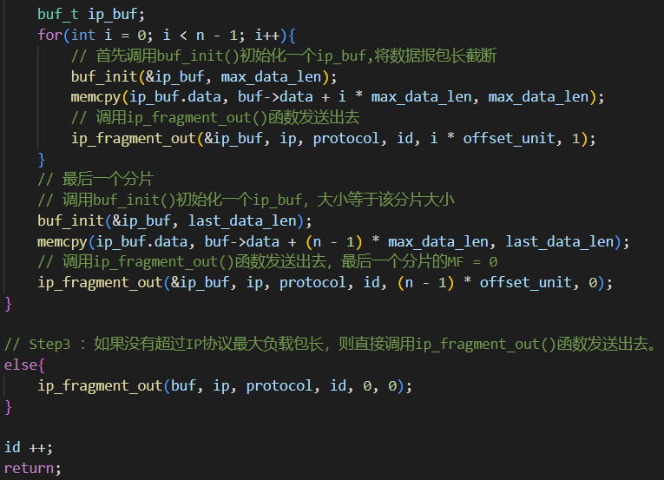
我们调用buf_init()初始化一个ip_buf,将数据报包长截断，然后调用ip_fragment_out()函数发送出去。此处需要注意，如果是截断后的最后一个分片长度小于IP协议最大负载包长，则调用buf_init()初始化ip_buf时，大小应该等于该分片的大小，再调用ip_fragment_out()函数发送出去。同时需注意，最后一个分片的MF = 0，其它均为1。

（4）IP数据报输出处理，即实现ip_fragment_out()函数
该函数的主要功能是给要发送的分片增加ip数据报头部，并填写相关字段，计算校验和，把封装好的数据报发送出去。
算法实现如下图所示：
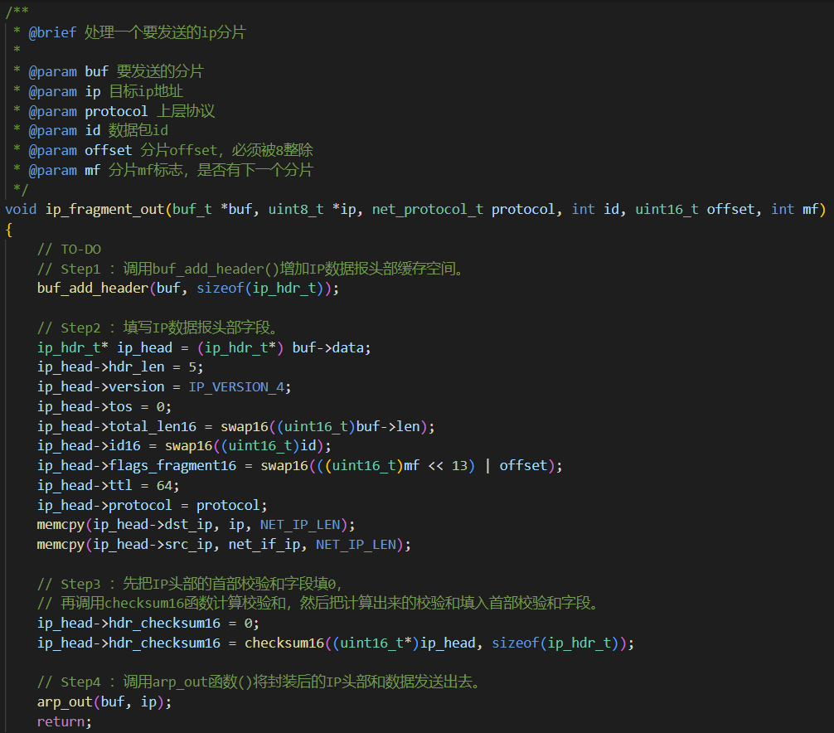
首先，调用buf_add_header()增加IP数据报头部缓存空间。然后，填写IP数据报头部字段。接着，先把IP头部的首部校验和字段填0，再调用checksum16函数计算校验和，然后把计算出来的校验和填入首部校验和字段。最后，调用arp_out函数()将封装后的IP头部和数据发送出去。

- ICMP协议详细设计
IP旨在让最终目标主机收到数据包，但在实际通信中，仅凭IP远远不够，它没有为终端设备提供直接的方法来发现发往目的地址失败的IP数据包，也不能进行问题诊断，还需要众多支持IP的相关技术才能够实现最终通信。将ICMP协议与IP结合使用，可以提供与IP协议层配置和IP数据包处理相关的诊断和控制信息。
ICMP报文结构如下图所示：
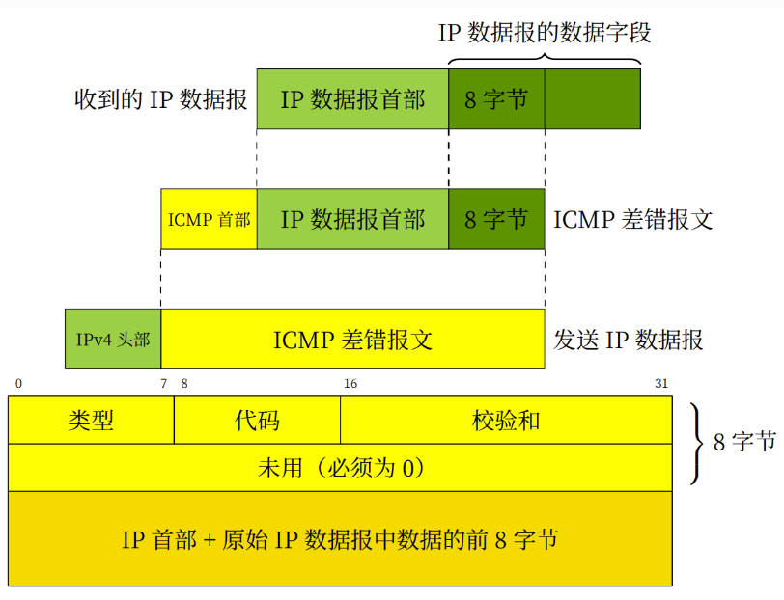
本实验需要在完成协议栈之IP协议的基础上，编写ICMP报文的发送、接收函数，使其能够发送和接收ICMP数据报文，并且能通过实验评测系统的测试。
具体而言，需要补充完整src/icmp.c文件中的icmp_in()函数、icmp_unreachable()函数。

（1）ICMP数据报输入处理，即实现icmp_in()函数
该函数的主要功能是进行icmp报头合法性的检测，同时对回显请求类型的icmp报文回送回显应答。
算法实现如下图所示：
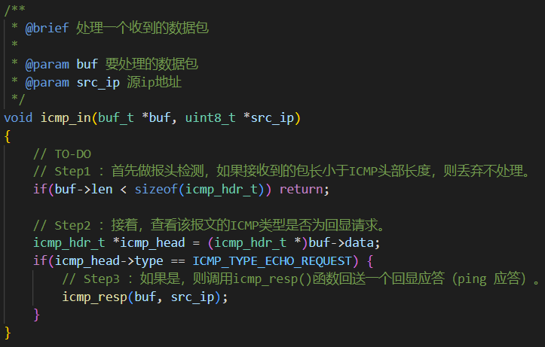
首先做报头检测，如果接收到的包长小于ICMP头部长度，则丢弃不处理。接着，查看该报文的ICMP类型是否为回显请求。如果是，则调用icmp_resp()函数回送一个回显应答（ping 应答）。

（2）发送ICMP响应报文，即实现icmp_resp()函数
该函数的主要功能是封装报头和数据，然后填写校验和并将数据报发送出去。
算法实现如下图所示：

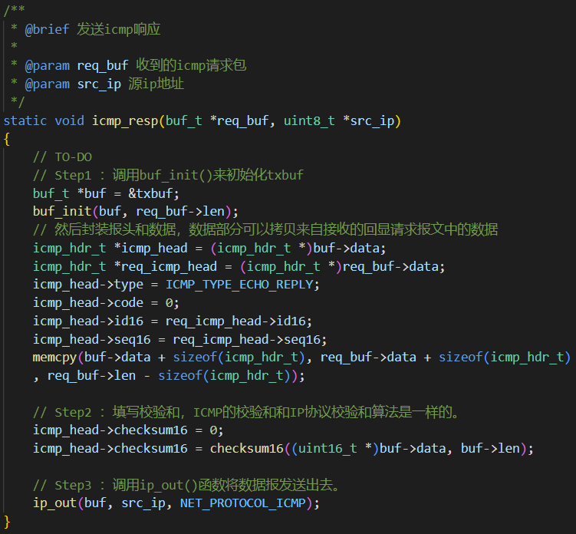
首先，调用buf_init()来初始化txbuf，然后封装报头和数据，数据部分拷贝来自接收的回显请求报文中的数据。然后，填写校验和，使用和ip协议中相同的函数。最后，调用ip_out()函数将数据报发送出去。
此处填写校验和时同样需要注意要先将校验和设置为0，然后再计算数据报的校验和并重新赋值。

（3）ICMP数据报输出处理，即实现icmp_unreachable()函数
在该函数中，只需要输出icmp unreachable的差错报文即可。
算法实现如下图所示：

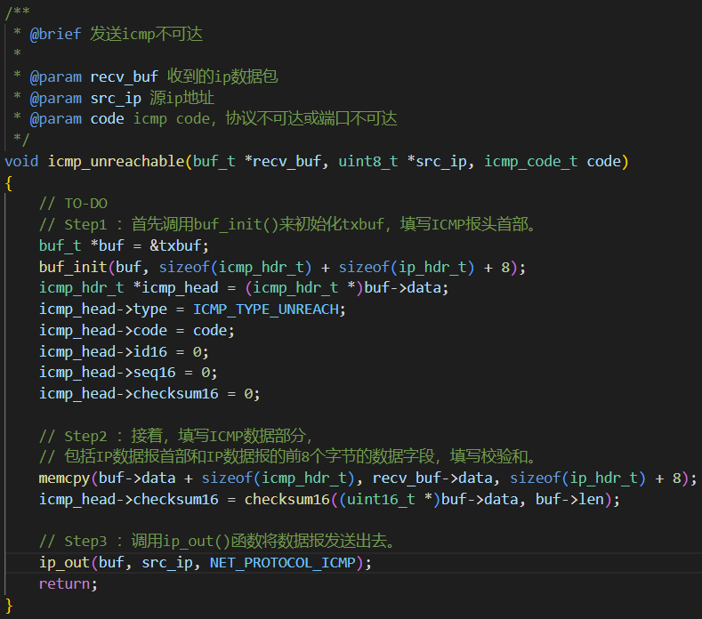
首先调用buf_init()来初始化txbuf，填写ICMP报头首部。接着，填写ICMP数据部分，包括IP数据报首部和IP数据报的前8个字节的数据字段，填写校验和。最后，调用ip_out()函数将数据报发送出去。
此处的校验和的赋值方式的注意点和上述赋值相同。

- UDP协议详细设计
UDP和TCP一样是TCP/IP中两个具有代表性的传输层协议。TCP提供可靠的通信传输，而UDP是不具有可靠性的数据报协议。但UDP却适用于那些对高速传输和实时性有较高要求的通信或广播通信。
UDP数据报的结构如下图所示：
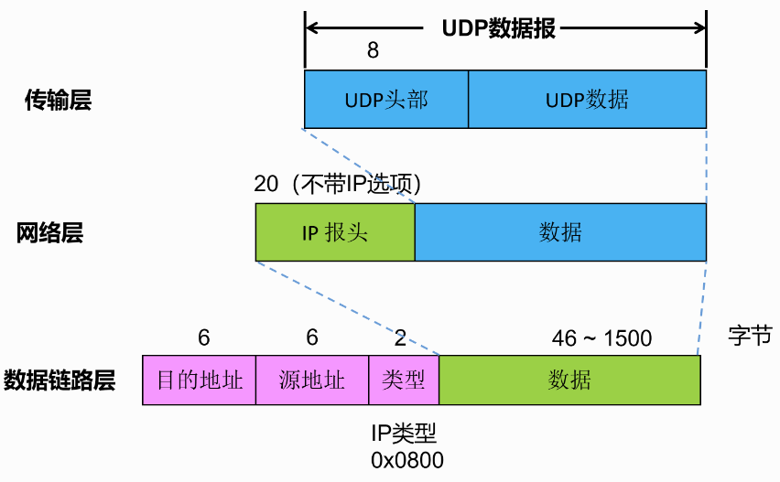
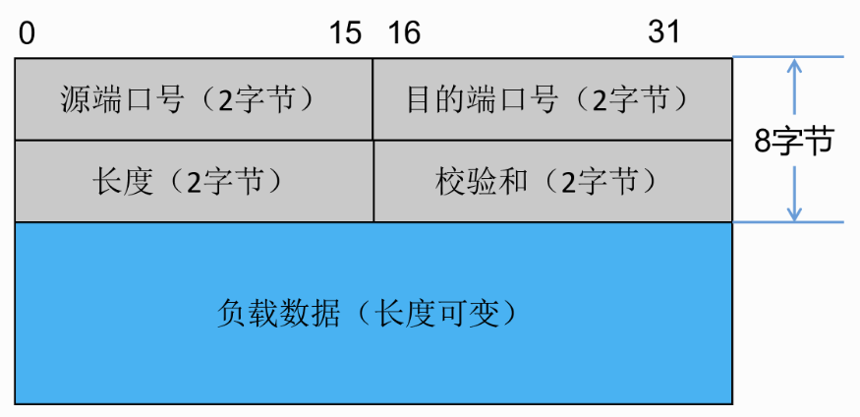

本实验需要在完成协议栈之ICMP协议的基础上，编写UDP报文的发送、接收函数，使其能够发送和接收UDP数据报文，并且能通过实验评测系统的测试。
具体而言，需要补充完整src/udp.c文件中的udp_in()函数、udp_out()函数以及udp_checksum()函数。

（1）UDP数据报输出处理，即实现udp_out()函数
该函数的主要功能是添加UDP报头，填充相关首部字段，填充校验和，并发送数据报。
算法实现如下图所示：

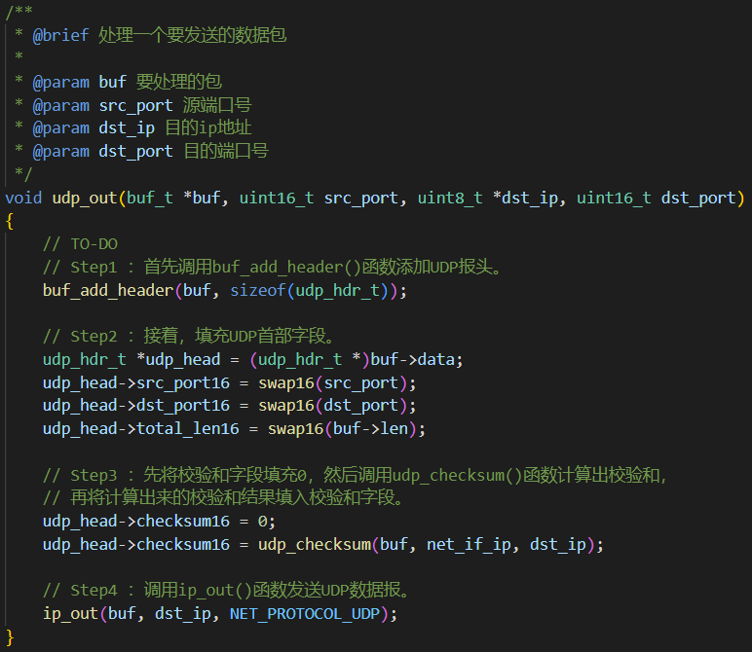
首先调用buf_add_header()函数添加UDP报头。接着，填充UDP首部字段。先将校验和字段填充0，然后调用udp_checksum()函数计算出校验和，再将计算出来的校验和结果填入校验和字段。最后调用ip_out()函数发送UDP数据报。
注意此处计算校验和的函数与ip和icmp中计算校验和的函数不同，因为udp校验和的覆盖范围与ip首部校验和的覆盖范围是不一样的。UDP校验和需要覆盖UDP头部、UDP数据和伪头部。

（2）UDP数据报输入处理，即实现udp_in()函数
该函数的主要功能是进行数据报的合法性检查，通过校验和检查是否出错，检查是否有对应的处理函数并作出对应处理。
算法实现如下图所示：
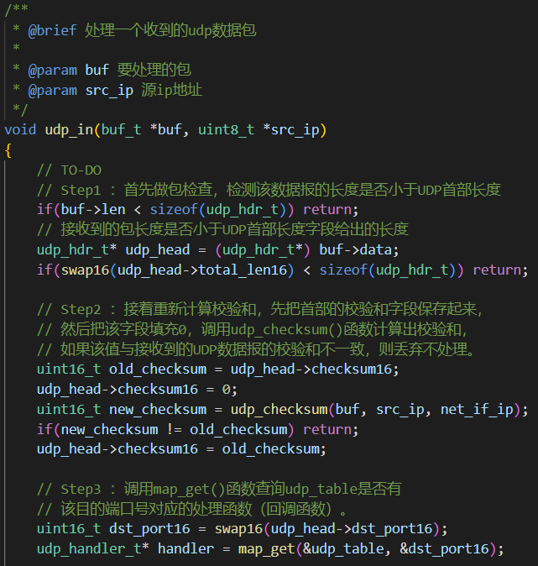
首先做包检查，检测该数据报的长度是否小于UDP首部长度，或者接收到的包长度小于UDP首部长度字段给出的长度，如果是，则丢弃不处理。接着重新计算校验和，先把首部的校验和字段保存起来，然后把该字段填充0，调用udp_checksum()函数计算出校验和，如果该值与接收到的UDP数据报的校验和不一致，则丢弃不处理。然后，调用map_get()函数查询udp_table是否有该目的端口号对应的处理函数（回调函数）。
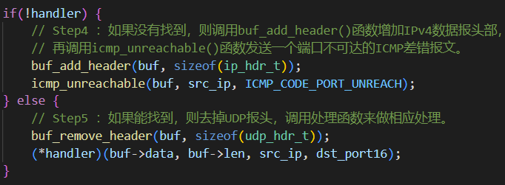
如果没有找到对应的处理函数，则调用buf_add_header()函数增加IPv4数据报头部，再调用icmp_unreachable()函数发送一个端口不可达的ICMP差错报文。如果能找到，则去掉UDP报头，调用处理函数来做相应处理。

（3）UDP校验和，即实现udp_checksum()函数
如上述所说，udp的校验和计算方式与另两种协议的计算方式不同，因此需要另外实现，算法实现如下图所示：
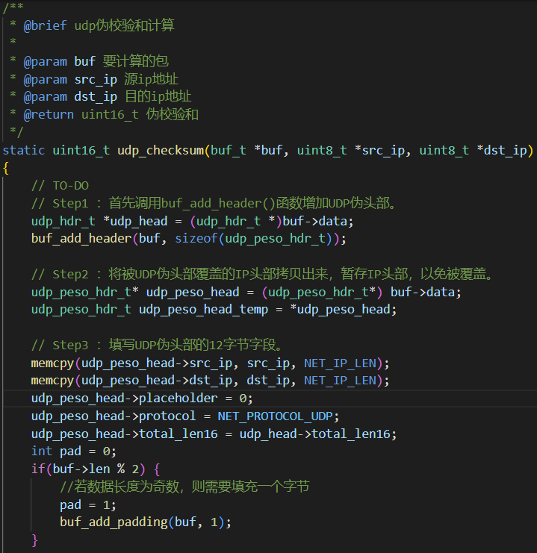
首先调用buf_add_header()函数增加UDP伪头部。将被UDP伪头部覆盖的IP头部拷贝出来，暂存IP头部，以免被覆盖。然后填写UDP伪头部的12字节字段。
此处需注意，如果数据的长度为奇数，则需要填充一个字节。
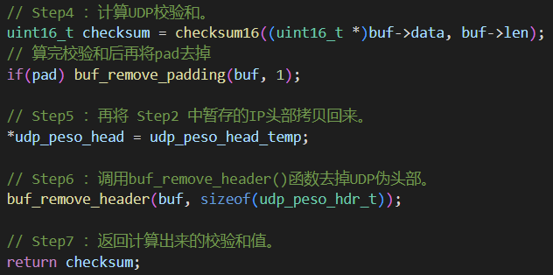
接着计算UDP校验和。算完校验和之后再将之前可能填充的字节去掉。将之前暂存的IP头部拷贝回来，再调用buf_remove_header()函数去掉UDP伪头部。最后返回计算出来的校验和值。

实验结果截图及分析
（对你自己实验的测试结果进行评价）
- IP协议实验结果及分析

ctest -R ip_test
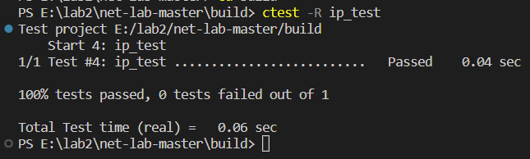

ctest -R ip_frag_test
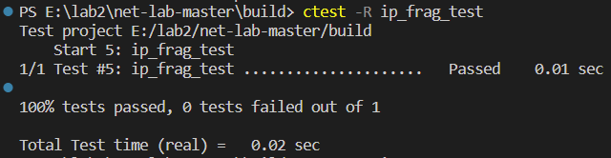
在VSCode工程目录下，将testing/ip_test目录下的demo_log和log这两个文件进行比对，发现二者一致：
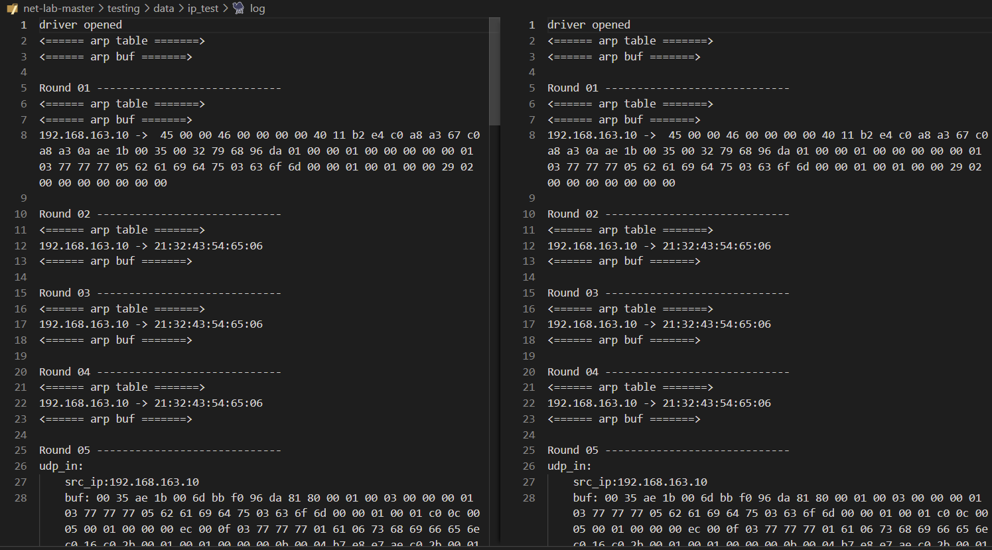

在VSCode工程目录下，将testing/ip_frag_test目录下的demo_log和log这两个文件进行比对，发现二者一致：
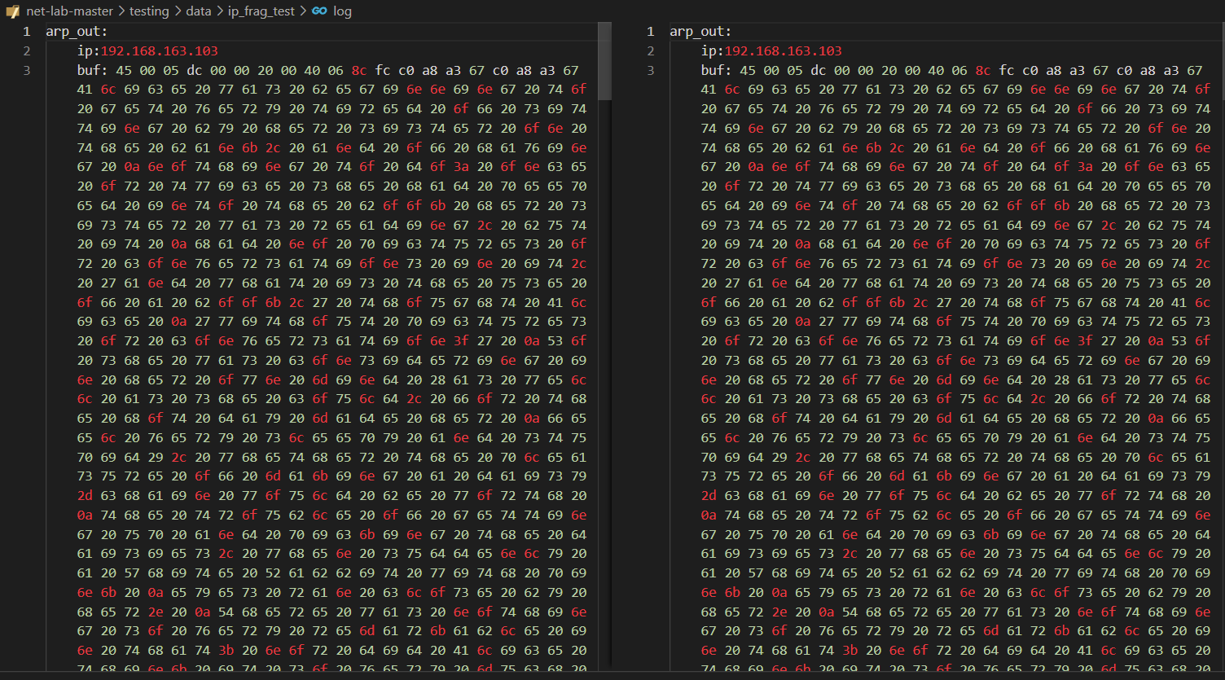

- ICMP协议实验结果及分析

ctest -R icmp_test
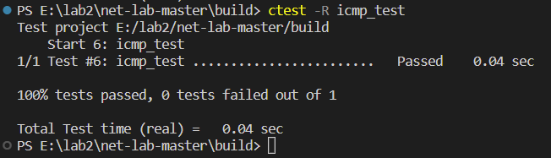
在VSCode工程目录下，将testing/icmp_test目录下的demo_log和log这两个文件进行比对，发现二者一致：
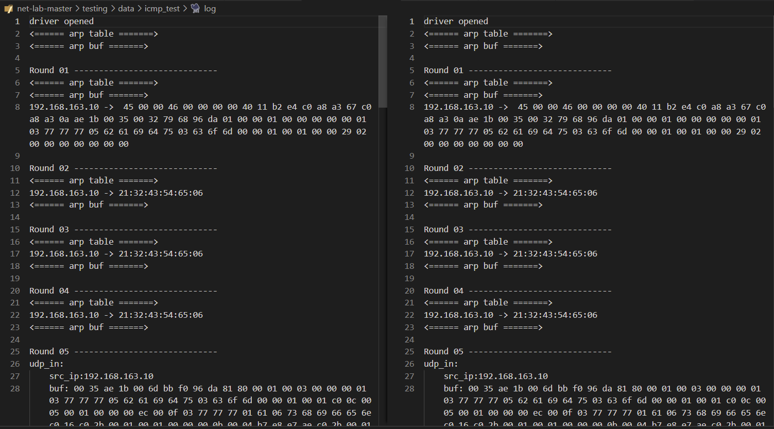

- UDP协议实验结果及分析
（本小节还需要分析你自己用Wireshark抓包工具捕获到的相关报文（包含UDP和ARP报文），解析报文内容）

我通过TCP&UDPDebug调试工具发送了两条消息：“abc”和“200110513”，如下图所示：
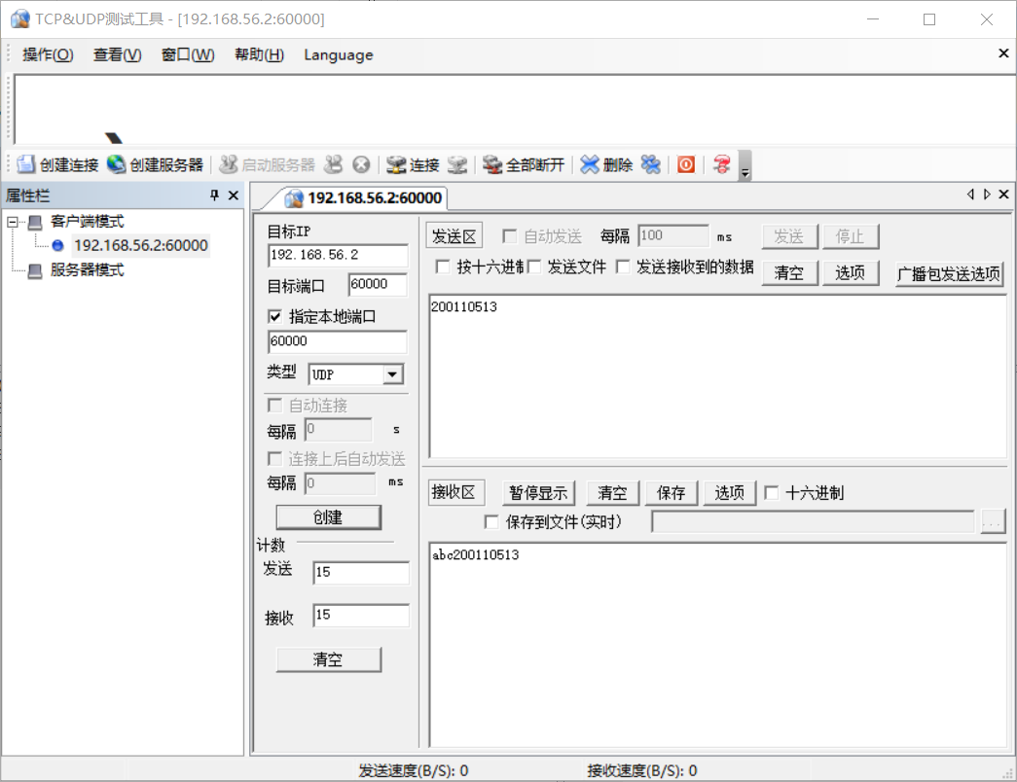

在vscode终端中同步收到了这两条消息，如下图所示。显示消息均来自ip地址192.168.56.1，第一条消息长度为3，内容为“abc”；第二条消息长度为9，内容为“200110513”。
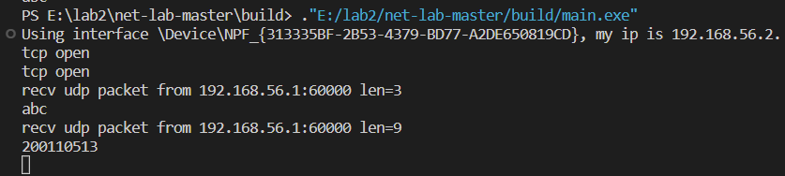

此时，Wireshark上也有数据包的交互，如下图所示。
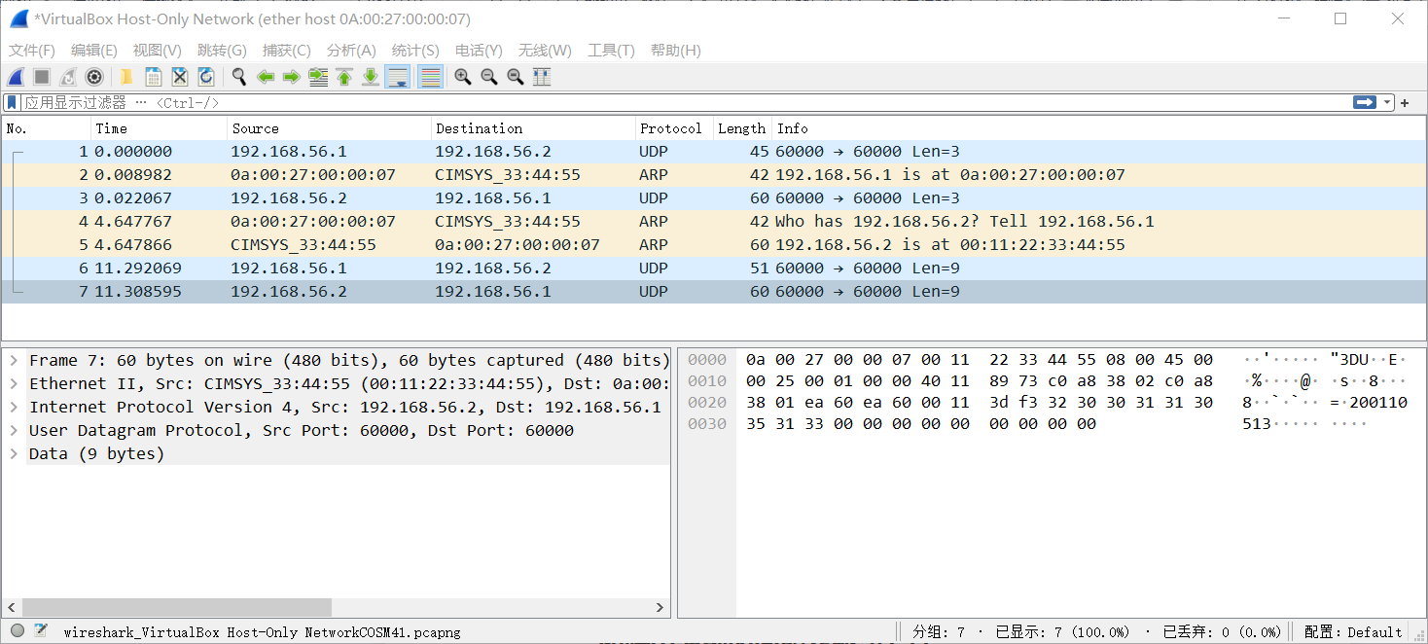
可以看出，第一行是一个UDP报文，通过本机的真实网卡向虚拟网卡发送消息，消息长度为3，即上述的第一条消息“abc”。然后第二行是一个ARP报文，从本机的真实网卡发出，内容为报告本机的ip地址所对应的mac地址。第三行是一个UDP报文，通过虚拟网卡向本机的真实网卡发送消息，消息长度为3，这仍是上述的第一条消息“abc”。这是因为，虚拟网卡接收到UDP报文后会在终端显示报文相关信息，并向源ip地址发送相同的UDP报文，如下图所示：
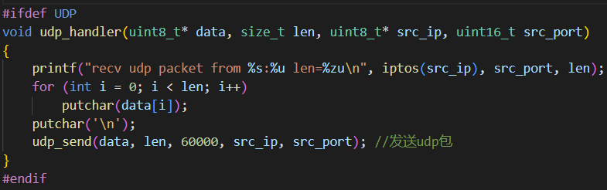
第四行是来自本机的真实网卡发出的ARP报文，内容是请求对方ip地址所对应的mac地址。第五行是对上一条报文的回复，也是ARP报文，告诉其mac地址。第六行是UDP报文，通过本机的真实网卡向虚拟网卡发送消息，消息长度为9，即上述的第二条消息“200110513”。最后一条是UDP报文，通过虚拟网卡向本机的真实网卡发送消息，消息长度为9，这仍是上述的第二条消息“200110513”，理由不再赘述。

实验中遇到的问题及解决方法
（包括设计过程中的错误及测试过程中遇到的问题）

在写checksum相关的代码时，出现了比较多的错误，如一开始没有把checksum置零，以及在通过checksum验证是否出错后，未把其恢复成原来的值等。
以及最后对于Wireshark和TCP&UDPDebug调试工具的使用比较手忙脚乱，研究了比较久的时间才弄明白应该如何操作。

实验收获和建议
（实验过程中的收获、感受、问题、建议等）

在实验中，我感受到实验的设置和理论课上所学的内容联系非常紧密，并且在写代码的过程中，我对理论课上所学的抽象的知识有了更具体的理解。在这三个小实验中，我体会到了分层的重要性，它使得代码的逻辑变得更加简明清晰，便于理解。
在实验中遇到的问题就是最后对于Wireshark和TCP&UDPDebug调试工具的使用不太熟悉，并且在指导书上对于Wireshark的操作步骤还有一些缺失，比如不知道选取哪个网卡，不知道在哪里设置过滤条件，过滤条件的格式不正确等等，需要自己探索，初次使用比较摸不着头脑。
建议指导书上可以把Wireshark的软件操作部分写的更加详细一点，可以便于同学们快速上手。

